PLAN PRACY DLA KL. I AS - 20.05.20 r.
Dzień dobry moi Mili !
Witam Rodziców !
36 DZIEŃ PRACY (środa)
Temat: Po co jest teatr? Ćwiczymy pisownię wyrazów z Dz, dz. Doskonalimy rachunek pamięciowy.

Edukacja polonistyczna:
- Usiądź wygodnie i wsłuchaj się w słowa wiersza o teatrze, zastanów się nad pytaniem tytułowym:
Po co jest teatr? , Dlaczego chodzimy do teatru?
https://www.youtube.com/watch?v=46N9TaQj64g

- Otwórz Podręcznik polonistyczny - str. 59
- Przeczytaj samodzielnie wiersz i odpowiedz na poniższe pytania.
- Poćwicz czytanie. Może uda Ci się przeczytać śpiewająco? … / Chętni mogą się pochwalić krótkim filmikiem.
- Otwórz Ćwiczenia Kaligrafia - str. 72 - 73
- Przeczytaj polecenia i wykonaj je starannie. Myślę, że zadania nie sprawią Ci trudności.
Na pewno napisałeś bardzo starannie. Wierzę, że to potrafisz.
Czas na ruch: Poćwicz zumbę z panią Karoliną, dedykowaną wszystkim dzieciom.
https://www.youtube.com/watch?v=dhWq8Yty1V0&feature=youtu.be

Edukacja matematyczno- przyrodnicza:
- Otwórz Ćwiczenia matematyczne - str. 91
- Wytnij wycinankę matematyczną, dopasuj wyniki do działań
- Następnie wklej do zeszytu wycięte działania, jedno pod drugim.

- Zadanie dodatkowe / tylko dla chętnych

- Ułóż tekst zadania do wybranego przez Ciebie przykładu z wycinanki, zapisz je, rozwiąż i napisz odpowiedz.

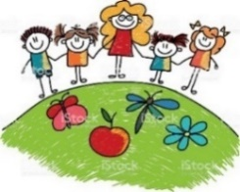
Pozdrawiam wszystkich cieplutko i życzę Wam miłego dnia
p. Margareta Paruszewska

J. angielski
Moi Drodzy Uczniowie!
Kolejny tydzień pracy na odległość i ponownie przygotowałam dla Was zadania na utrwalenie słówek opisujących dom.
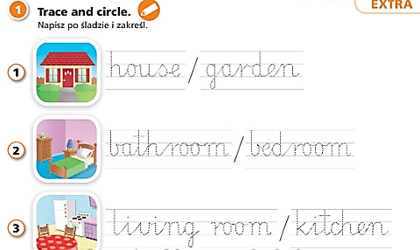

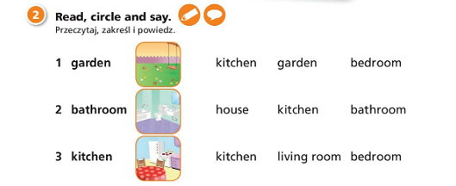

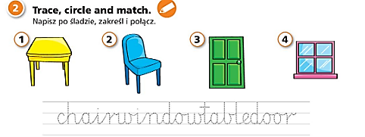

Powodzenia ! A. Nowosielska

